新疆大学 2014至 2015学年第一学期期末考试
装  订  线  内  答  题  无效 | ******************  ****装  ********************订  ********************线  **  **  **  **  **  **  **  **

《线性代数》（汉本A卷）试题标准答案及评分标准

开课院（系） 数学与系统科学 考试方式 闭卷
2014年 12月17日

一、单项选择题（每题只有一个正确答案，答对一题得2分，共20分）
(1) C (2) B (3)B (4) B (5) C (6) D (7) B (8)B (9)D (10) C

二、填空题(每题3 分,共30 分)

11. 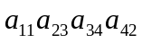 12. 12 13. 1 14. 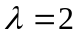 15. -6

16. n-2 17. f=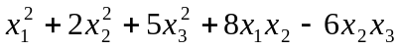 18. 2 19. 6 20. 0

三、计算题

21．解 2160 (8分)

22. 解 (4分)

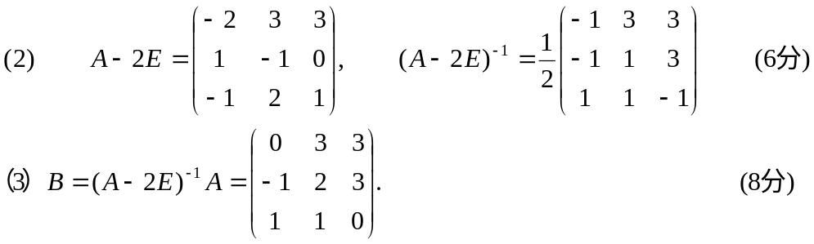

23.解：通解为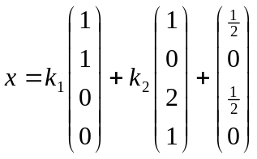（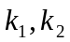为任意实数）（答案不唯一）

24. 解： （1） 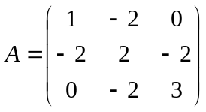 （2分）
（2）|A-λE|=（2-λ）（λ+1）（λ-5），A的特征值为2，5，-1。 （5分）
（3） 与2对应的特征向量为k（-2，1，2）^{T} （7分）
与5对应的特征向量为k（1，-2，2）^{T} （9分）
与-1对应的特征向量为k（2，2，1，）^{T} k不等于0 （11分）

（4）正交矩阵P=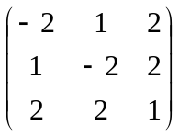 ， P⁻¹AP=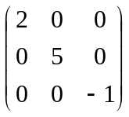 …………………（14分）
（5）设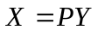，则它是一个正交变换且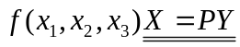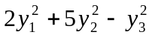（16分）

四．25.证明:
由题意可知 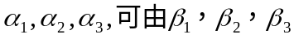表出，有定理可知
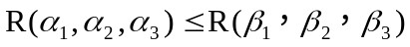，故 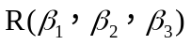＝3
. 即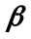₁,₂,₃线性无关。
26.证明: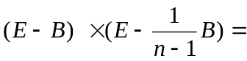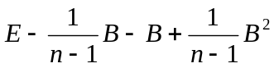
＝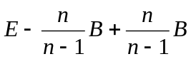
＝
所以：

